Конспект

занятия по математике

(подготовительная группа)

Подготовила воспитатель Рыськова И.С

Программное содержание:
1.Упражнять детей в последовательном назывании дней недели в прямом и обратном порядке.
2.Упражнять детей в последовательном назывании времён года, месяцев.
3.Познакомить с составом числа 7 из двух меньших чисел.
4.Закрепить знания о цифрах.
5.Закрепить знания о связях (последовательности между цифрами).
6.Учить детей понимать выражение «внутри», «вне».
7. Работа в тетрадях. Нарисовать в клетках квадрат, сторона которого 2 клетки, расстояние между ними тоже 2 клетки.
Материал: театральная атрибутика, корзинка с яблоками, морковкой, цифры, круги, треугольники, обруч, тетрадь, ручка, геометрические фигуры.
Ход занятия.
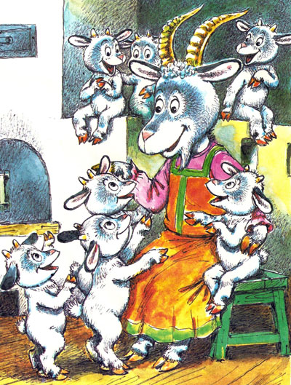
1.В дверь стучится коза.
Коза – Здравствуйте, дети! Вы не видели моих козлят, их 7.
Дети - Нет.
Коза - Их зовут так же, как называются дни недели.
Воспитатель - Как же, дети, зовут козлят?
Дети называют - понедельник, вторник, среда, четверг, пятница, суббота, воскресенье.
Воспитатель – посмотрите - 7 дней недели и 7 козлят, давайте их позовём к нам.
Дети хором зовут козлят: понедельник – (выбегает один козлёнок), вторник – (выбегает другой и так далее, так называют все дни недели, выбегают все козлята.)
Воспитатель - Ну вот мы и нашли козе всех её козлят. Она вас всех благодарит.
2. Воспитатель - А когда люди делают запасы на зиму, в какое время года?
Дети - Осенью.
Воспитатель – А за осенью какое время года наступает?
Дети - Зима.
Назовите все времена года. (дети называют все времена года).
Затем воспитатель называет любое время года, а дети продолжают дальше.
Воспитатель - У каждого времени года есть свои месяца – скажите, какой у нас сейчас месяц?
Дети называют месяц, затем какой был, потом какой будет.
3. Воспитатель – Что это такое, какие-то корзиночки стоят у меня на столе. Наверное, мама коза забыла их. Посмотрю, что это в них?
В одной – яблоки, а в другой морковки. Давайте посчитаем, сколько яблок в одной корзине, и сколько морковок в другой корзине?
Дети считают - в одной корзине 7 яблок, а в другой - 7 морковок.
Воспитатель - Максим, дай 3 яблока Люде и 4 морковки Саше.
Сколько всего овощей и фруктов у них вместе?
Максим – 7.
Воспитатель - А какой цифрой можно обозначить число7?
Максим - Цифрой 7.
Воспитатель - Какой цифрой можно обозначить 3 яблока у Люды?
Максим - цифрой 3.
Воспитатель - А какой цифрой можно обозначить 4 морковки у Саши?
Максим - цифрой 4.
Воспитатель - А ещё из каких других чисел можно составить число 7?
Дети называют: 2 и 5, 1 и 6, 6 и 1, 4 и 3 и так далее. Какими цифрами можно их записать? Дети на доске записывают цифры.
4. Затем детям предлагается составить число 7 из кругов и треугольников, располагая круги слева, а треугольники справа.
Дети работают на местах.
Физминутка на расслабление.
- Давайте, дети, представим, что мы с вами пошли в гости в лес к козе с козлятами, и шли так долго, что устали и решили отдохнуть на пеньках,
расслабиться.
Воспитатель - сожмите пальцы в кулачки покрепче (руки лежат на коленях),
чтобы косточки побелели - вот как напряглись кисти рук! (сильное напряжение). Ноги стоят под стулом, неприятно так сидеть, руки устали,
перестаньте сжимать пальцы, распрямите их. Вот и расслабились ваши руки.
Отдыхают. Кисти рук потеплели, стало приятно, легко. (Упражнение повторяется 3 раза).
Воспитатель - А теперь положите руки на колени, кулачки сжать, крепко с напряжением пальчики горят, пальчики сильней сжимаем, разжимаем.
(Легко приподнять и уронить расслабленную кисть каждого ребёнка) -упражнение на расслабление мелкой моторики рук.
Воспитатель - Знаете, девочки и мальчики, отдыхают ваши пальчики.
А теперь мы с вами превратимся в оленей
Упражнение «Олени» (физминутка).
(Дети поднимают и скрещивают руки над головой)
Посмотрите, мы олени.
Рвётся ветер нам навстречу,
Ветер стих, расправим плечи,
Руки снова на колени,
А теперь немного лени.
(Руки не напряжены и расслаблены. Лёгким движением руки проводим по руке каждого ребёнка от плеча до кончиков пальцев и проверяем расслабленность рук.)
Воспитатель - Знаете, девочки и мальчики отдыхают ваши пальчики.
(Упражнение повторяется 2 раза, дети упражнение делают сидя на стульчиках).
5. Воспитатель - Ребята, посмотрите, а вот козлёнок «Пятница» приглашает вас поиграть вас поиграть в игру « Какое число он пропустил?».
Козлёнок считает от 1 до 10 и специально пропускает число, дети должны узнать, какое число пропущено.
6.Затем козлёнок приглашает детей домой в гости к нему.
Козлёнок - Дети на какую геометрическую фигуру похож мой дом.
Дети - на круг.
Воспитатель предлагает узнать, где находятся козлята в круге или вне круга.
Затем предлагается работа на местах. (На столах у детей лежат круги, дети выполняют задания воспитателя с геометрическими фигурами).
7. Работа в тетрадях - дети рисуют квадраты в клетках, сторона которого 2 клетки, расстояние между ними тоже 2 клетки.
Итог по занятию.
Воспитатель – Ребята, что мы сегодня узнали нового? Дети подводят итог, рассказывают о тех задачах, которые пришлось решить.

